«Новые возможности в аппаратной технологии»
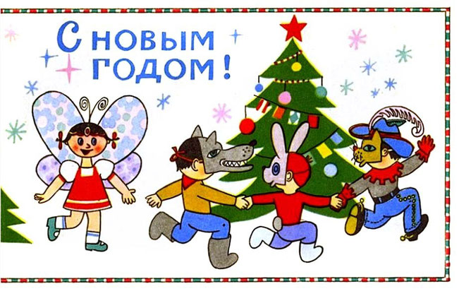
«В лесу родилась Ё-ё-ё-о-о-лочка!» - дальше хоровод с детишками вокруг нее водим, водим, песенки поем. А на ветках у нее разноцветные огонечки горят, игрушки новогодние сверкают, гирлянды всяческие, и чем больше вот такой стеклянной бижутерии, тем оно краше получается. Особенно шары-то хороши! Весло должно быть, празднично. Ну, вот, пусть малые дети хороводят, а мы с вами задумаемся над тем, для чего у ёлки иголки? И почему именно вот такой праздник вокруг нее люди создали, и зачем этот явно языческий ритуал до сих пор сохраняется? И…. почему Новый Год отмечается в это зимнее время, а не так, как в Китае или, например в Израиле? Я, конечно, тоже трудился, нарисовав к Праздникам разноцветные кристаллы времени, которые можно в виде флажков на ёлку развешивать. Однако проделаем самый простой эксперимент. Думаю, у вас праздничное оформление уже завершено? Ну, так вот, возьмите два надутых шарика, соедините их единой ниточкой и подвести к потолку. Ага! Вот та-а-а-ак! Видите, они на ниточках висят, и друг к другу прикасаются. А сейчас подойдите к елочке.
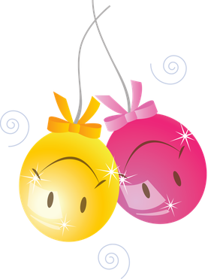

Мм…да. От нее надо небольшую веточку отломать, размером не более пяти сантиметров. Ддддааа нннезаметно это будет, праздник вы не испортите. Ломайте смело! А если у вас дома елочка искусственная, то где-нибудь по ходу мимо вечно-зеленых насаждений, отломите, пожалуйста, небольшой кусочек. Пусть это будет минимальное пожертвование ради научной истины, и никто вас за то не заругает. Очень хорошо. Зелененькая веточка с иголками у вас на столе лежит, следом вы подходите к висящим шарикам, берете один из них в руки и натираете его поверхность об собственную голову. Легонько так, чтобы шарик не лопнул и чтобы ваши волосы дыбором не вставали. Во-о-о-от…. А теперь шарик отпускайте и что произойдет? Все верно! Вы воочию убеждаетесь, что шарики друг от друга начали отталкиваться, между ними образуется пространство за счет электростатического заряда. Ура-а-а-а-а!!! Наш Праздник начался!!! А теперь возьмите в руку зелененькую веточку с иголками и на небольшом расстоянии поднесите ее к отталкивающимся шарикам. Что случиться, что произойдет? Электрический заряд исчезнет, и шарики снова соединяются между собой. Банальная новогодняя игрушка, которая нам о многом рассказывает.

Да, это вот такое, можно сказать «зловредное-вампирическое дерево»…. Недаром же его наши предки выбирали? Вокруг пальмы или бананов с подобными замыслами ходить бесполезно. А замыслы, вот какими изначально были. Энергетическая утечка тут вполне очевидна и не от одного надутого шарика происходит, и не на веточку размером в 5 сантиметров. Люди вокруг это «Кремлевской Красавицы» на центральной площади кругами ходят, и дома она в красном углу или посредине комнаты «пирамидным дыбором» стоит. Но ведь блестящие елочные игрушки недаром же на этих вампирических веточках развешивали. И всё, зачем да почему? А потому что надо негативную, программную ситуацию в самом центре энергетической утечки поменять. И это надо сделать в Новогоднюю Ночь, когда активность «Черной дыры» максимальна, и ее зловредная пасть на будущую перспективу разинута. Ну, как в этой связи не вспомнить зимнее стихотворение Александра Блока?

Я просыпался и всходил
К окну на темные ступени.
Морозный месяц серебрил
Мои затихнувшие сени.

Давно уж не было вестей,
Но город приносил мне звуки,
И каждый день я ждал гостей
И слушал шорохи и стуки.

И в полночь вздрагивал не раз,
И, пробуждаемый шагами,
Всходил к окну — и видел газ,
Мерцавший в улицах цепями.

Сегодня жду моих гостей
И дрогну, и сжимаю руки.
Давно мне не было вестей,
Но были шорохи и стуки.

То есть данное ритуальное перепрограммирование надо осуществлять в самом начале временного цикла, дабы потом целый год благополучие, а не проблемы пожинать. И одежда на людях должна быть праздничная, и карнавальные маски да костюмы всяческие используются, и все радуются, и желания счастливые недаром загадывают. Следовательно, если прописан там наш искаженный адрес в виде больного и нечастного облика, дрожащего от холода, страха и сжимающего руки, его мы с помощью иголок на ёлке поменяем! Если записаны событийные негативные программы, то веселые ёлочные игрушки внесут необходимые коррекционные изменения. Фотонный салют тут тоже, кстати будет, и всяческие хлопушки, погремушки, трещотки сбивают с толку, направленные по нашему адресу негативные спин-волновые шорохи да стуки.

Да, вот такое древнейшее участие в Проекте Коллективной Безопасности было неизбежным, если бы изначально не искажался смысл данного ритуала. Наверно, где-то у каждого из нас срабатывает генетическая память, но ведь это же не технология, если утрачена целостная информационная система. Посему возвращаемся к истокам, понимая для чего у ёлки иголки и зачем на ветках блестящие игрушки развешаны. Итак, со знанием дела, возьмемся за руки друзья и пойдем: «В лесу родилась Ё-ё-ё-о-о-лочка!». Однако к Новогодним Праздникам у доктора Темникова уже подготовлена новая технология. Сообщаю, что создана обширная база программ по спин-волновой коррекции, как негативных ситуаций, так и проблем, связанных со здоровьем. Обещанный «СЧАСТЛИВЫЙ КАЛЕНДАРЬ» расписан на каждый день следующего года, а это означает, что 366 коррекционных файлов в андроидные часики вставлены, и с 1 января 2016 года по 31 декабря 2016 года, ежедневно ими можно пользоваться.

Далее. Карта памяти рассчитана на 32 гигабайта, занято уже 20 гигабайт. Часы позволяют просматривать видеофильмы и там представлены все видео презентации, которые были выставлены на страницах сайта, и которые мне на You Tube немало поизуродовали. То заблокировали звук, то вообще отдельные серии удалили. Посему данным информационным разделом можно теперь свободно пользоваться, либо просматривая материалы на экране часов, либо подключая их к компьютеру. Представлена полная неискаженная версия «Ревнителя», а так же шесть частей «Случаев из практики», каждая из которых длиться по одному часу. Можно прослушать все файлы, относящиеся к «Театру Альтернативной Медицины», лекции «Семь волшебных слов», либо дополнительно все семинары, которые записаны в аудио формате.
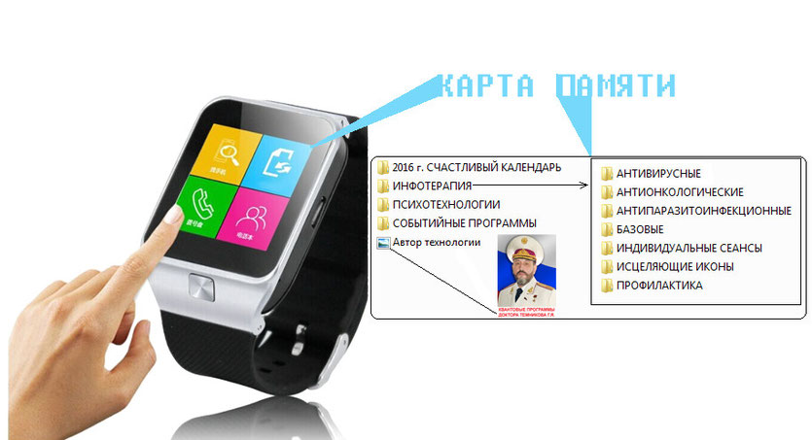
Главным разделом в новом устройстве является отдельная папочка под названием «ИНФОТЕРАПИЯ», при нажатии на которую открывается еще одна директория, состоящая из семи папочек. В папочке «АНТИВИРУСНЫЕ» записаны 20 коррекционных спин-волновых файлов в кодировке АВИ, в папочке «АНТИОНКОЛОГИЧЕСКИЕ» находятся 20 коррекционных программ под условными названиями АОН, в папочке «АНТИПАРАЗИТОИНФЕКЦИОННЫЕ» находятся 33 коррекционных программы версии АПИ. В папочке «БАЗОВЫЕ» находятся программы, известные инфотерапевтам из наших семинаров. Естественно, что коды идут не с моими индивидуальными названиями, но содержание напрямую относится к состояниям доктора Темникова. Там все очень просто. Легко обнаружите семь базовых программ или «волшебных слов»; есть программа, которая их объединяет (наконец-то сбылась мечта об израильской «колбасени»); там расположены пять известных «Антипрограмм» и т.д. Ну, в общем, загляните и разберетесь без всякого труда. И не торопитесь, чуть позже, по ходу текста, объясню, как ими в новом устройстве пользоваться.

Папочка «ИНДИВИДАЛЬНЫЕ СЕАНСЫ» заполняется для пациентов и вначале она пустая. Участие в Проекте «Телемедицина» будет здесь реализовано. В папочке «ПРОФИЛАКТИКА» находятся коррекционные программы версии ЗОР (здоровый орган), но это не только профилактика заболеваний, но и программы, которые получены при коррекции вполне конкретной патологии. Их пока 22 штучки, и база данных будет постоянно пополняться. Есть отдельная папка «ИСЦЕЛЯЮЩИЕ ИКОНЫ», там так же база данных не полная, записано всего 11 программ, но в случае, если иное вероисповедание запрещает обращаться к христианским святыням, папка целиком из базы данных удаляется или в заказе на устройство она просто не прописывается. Знать никакого греха в том не будет.

Для оказания помощи самому себе необходимо обнаружить файл с названиями версии ЗОР, АВИ, АПИ или даже в папочке с версиями АОН, да нажать на него. Часы при этом надо одеть на руку. Файл включится, отработает положенное ему время и «замолкнет». Если вам данная программа помогла, тут уже все становится яснее ясного. В случае если сработала версия АВИ, значит, проблема была вызвана вирусами, если помогла версия АПИ, то не исключены инфекционные или паразитарные инвазии, но если при банальной болевой симптоматике и хороших при этом анализах да рентгенологическом, УЗИ, МРТ исследованиях, помогла версия АОН, то вы убрали негативную программу, которая могла сформировать грозную патологию. Да, это онко-профилактика, но рекомендую сразу же начинать коррекции именно с папочки «ПРОФИЛАКТИКА». Там вполне достаточное количество коррекционных программ версии ЗОР, которые великолепно себя зарекомендовали в практике инфотерапии. Они были в разных версиях, в том числе и в виде программ «Волшебных картинок». Нынче звучат на языке спин-волнового воздействия.

Далее. Для практикующих инфотерапевтов, рекомендую сначала одеть часики на одну ручку. Другой рукой надо обнаружить негативный сигнал, идущий с «Казанской сироты» или с дополнительных диагностических линз. Затем включить коррекционную программу и определить на какую из предлагаемых версий исчезает сигнал. Да, вот так, используя спутанные квантовые взаимодействия между вами и вашим пациентом, проводите ему коррекцию новыми программными версиями, составляя сложные комплексы спин-волновой инфотерапии, отрывая его физическое здравие от паразитического воздействия «Черной дыры». Ранее у нас таких возможностей не было, а сейчас на каждом вашем сеансе будет присутствовать доктор Темников. Скажи плохо? Кроме того, данная технология позволяет вам использовать часы непосредственно на сеансах с пациентом. Здесь их следует одевать на ту руку, которую вы используете при работе с БПЗ, БПЛ, БПК или БПТ. Исчезновение симптоматики покажет вам, какая программа оказала необходимое воздействие.

Сообщаю, что технология МАГИК-ЛАЙТ, благодаря которой получены такие возможности переходит в раздел преподавания для инфотерапевтов, которые будут создавать свои студии, с целью записи персональных коррекционных версий или для проведения аналогичных исследований, используя коррекционные варианты, считанные с фотографий великих целителей или Пророков. К примеру, тот же Анатолий Михайлович Кашпировкий, который свою фотографию тиражировал в бесчисленном количестве экземпляров, в вашей студии может быть в спин-волновой версии записан однозначно. Да мало ли кто еще? С Нового Года в качестве коррекционных приборов, Лампы использованы не будут. Они оказались очень дорогим, я бы сказал, бесценным оборудованием. Все оставшиеся экземпляры находятся только в распоряжении доктора Темникова. Далее…. По поводу использования часов для коррекции негативных событий в карте памяти вы найдете две папочки.
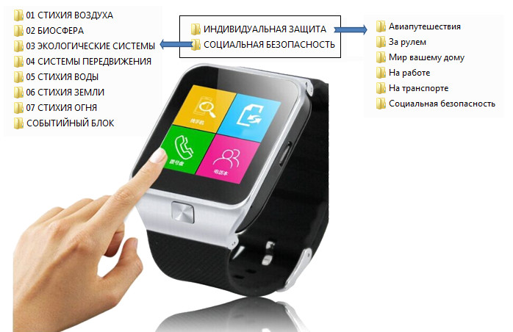
В папочке «ИНДИВИДУАЛЬНАЯ ЗАЩИТА» находится новая база данных, имеющая позитивное воздействие на микросоциум, а в папочке «СОЦИАЛЬНАЯ БЕЗОПАСНОСТЬ» записаны все программы, которые используются для коррекции негативных событий в «СЧАСТЛИВОМ КАЛЕНДАРЕ», но без привязки к конкретной дате. Посему, находясь в той или иной зоне неблагополучия можно проводить оперативную коррекцию, выбрав программу для предотвращения той или иной катастрофы, либо для уменьшения ее разрушительных последствий. Например, спин-волновая программа защита от ураганов будет называться 1.1., а от катастрофических лесных пожаров называется 7.1. Посему, не надо и следующего года ждать или строго следовать указанной классификации в «Сетке прогнозов» на нашем сайте. Видите, что у вас складывается неблагополучная картина по стихийным природным силам, которые уже на грани надвигающейся катастрофы, или техногенная ситуация в точности такая же катастрофическая, нашли указанную программу и активировали ее действие. А участники СКБ, имеющие данное устройство могут использовать его, работая по «Сетке прогнозов», которая представлена на моей сайте или в Центре «ИНТЕРА». Обнаружили там сигнал, как на «Казанской сироте», следом включили указанную коррекционную программу, найдя ее в перечне предлагаемых папочек. Здесь так же имеется существенное отличие от программ, которые представлены в электромагнитной версии лишь с частотными характеристиками по герцам. Ну, вы сами понимаете, что на Новогоднюю ёлку-то две или три игрушки не вывешивают. Посему издревле используются вот такие «спин-волновые фейерверки» против всяких зловредных «шорохов да стуков». Еще раз поздравляю всех с наступающими Праздниками!

Ваш Друг и Учитель доктор Темников Г.Я.

г. Москва, 23 декабря 2015 г.

